В условиях модернизации дошкольного образования одной из главных задач является сохранение и укрепление здоровья детей. Для того, чтобы работа в этом направлении была результативной, должны учитываться индивидуальные и возрастные особенности каждого ребенка. Это невозможно осуществить без гендерного подхода к воспитательно- образовательному процессу. Педагог, применяющий гендерный подход при организации основных видов деятельности дошкольников, должен быть компетентен в этом вопросе.
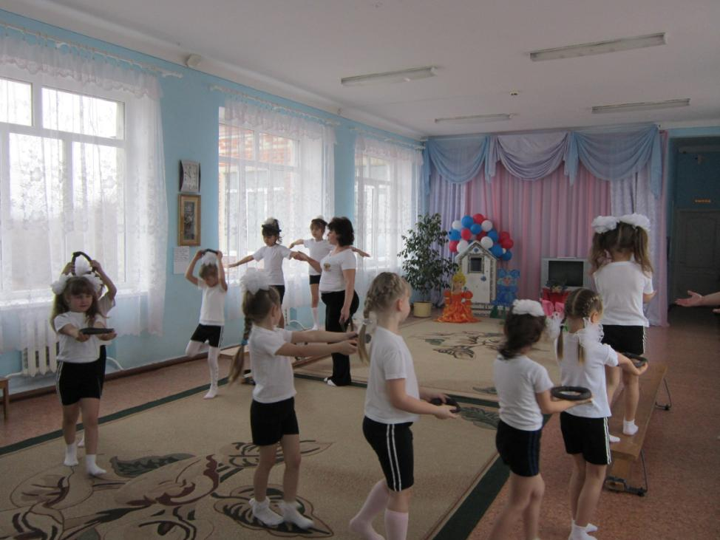
12 февраля 2013г. в целях распространения инновационного опыта работы и углубления знаний педагогов о гендерном воспитании в МБДОУ д\с №19 «Красная Шапочка» прошёл семинар «Компетентность педагога в осуществлении гендерного подхода в воспитании детей дошкольного возраста». Инструктором по физической культуре воспитателем 1 младшей группы Камаристовой Е.В.был подготовлен теоретический материал, включающий знакомство с психо-физическими особенностями девочек и мальчиков, рекомендации для педагогов и родителей по осуществлению психолого-педагогической поддержки мальчиков и девочек, деловую игру, анализ педагогических ситуаций. Затем был проведен мастер-класс «Реализация полоролевого подхода на физкультурных занятиях», который содержал показ процесса непосредственно образовательной деятельности, организованной отдельно для девочек и для мальчиков.
